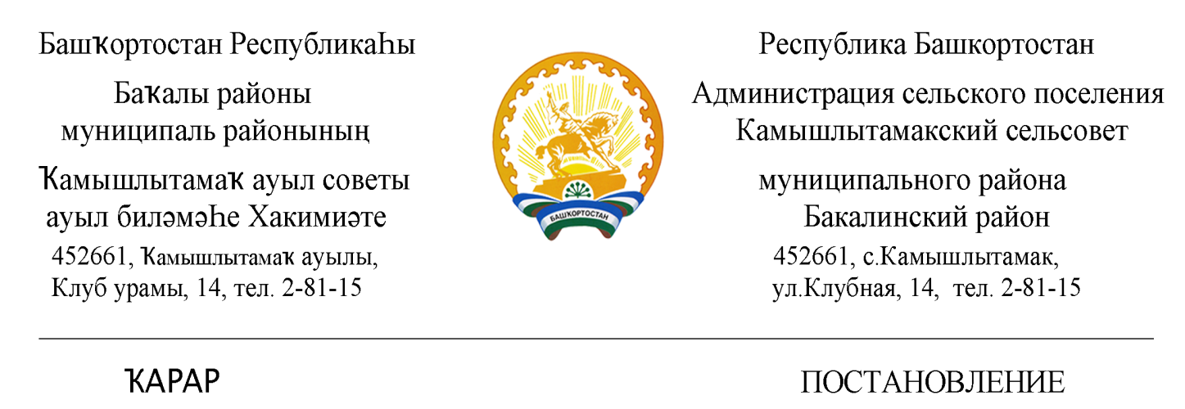

«20» январь 2022 й. № 3 «20» января 2022 г.

«Об утверждении плана антинаркотических мероприятий на территории сельского поселения Камышлытамакский сельсовет муниципального района Бакалинский район Республики Башкортостан на 2022-2024 г.г.»
В целях минимизации угрозы распространения наркомании, руководствуясь Указами Президента Российской Федерации от 09.06.2010 года №690 «Об утверждении Стратегии государственной антинаркотической политики Российской Федерации до 2020 года», от 18.10.2007 года № 1374 «О дополнительных мерах по противодействию незаконному обороту наркотических средств, психотропных веществ и их прекурсоров» Администрация сельского поселения Камышлытамакский сельсовет муниципального района Бакалинский район Республики Башкортостан
ПОСТАНОВЛЯЕТ:
1. Утвердить план антинаркотических мероприятий на территории сельского поселения Камышлытамакский сельсовет на 2022-2024 г.г.
2. Настоящее постановление подлежит обнародованию и опубликованию на официальном сайте Администрации сельского поселения Камышлытамакский сельсовет в сети Интернет.
3. Контроль над исполнением настоящего постановления оставляю за собой.

Глава сельского поселения
Камышлытамакский сельсовет И.А. Раянов

Приложение
к постановлению администрации
сельского поселения
Камышлытамакский сельсовет
от «20» января 2022 года № 3

П Л А Н антинаркотических мероприятий на территории сельского поселения Камышлытамакский сельсовет на 2022-2024 г.г.
№ п/п | Содержание | Исполнитель | Сроки проведения
1 | Проведение заседаний антинаркотической комиссии | Антинаркотическая комиссия | 1 раз в квартал
2 | Сбор, обобщение и анализ информации о фактах распространения наркотических средств в местах проведения культурно-массовых и досуговых молодёжных мероприятий. | Антинаркотическая комиссия | Постоянно.
3 | Создание и поддержание банка информации по проблемам наркомании, алкоголизма, табакокурения и ВИЧ-инфекции на базе библиотеки сельского поселения | Сельская библиотека | Постоянно
4 | Проведение консультаций подростков, попавших в трудную жизненную ситуацию с привлечением специалистов узкого профиля (психолог, нарколог и т.д.) | Антинаркотическая комиссия | По мере необходимости
5 | Мониторинг информированности подростков о пагубном влиянии на здоровье человека табакокурения, алкоголя, наркомании, ВИЧ. | Сельская библиотека | постоянно
6 | Проведение мероприятий в сельской библиотеке и сельском доме культуры по профилактике наркомании (информационные стенды, читательские конференции). | Сельская библиотека СДК | Летне - осенний период
7 | Проведение месячника по профилактике наркомании и правонарушений. | Администрация СП, Антинаркотическая комиссия | октябрь
8 | Проведение рейдов по уничтожению наркотикосодержащих растений. | Антинаркотическая комиссия, | В период вегетационного периода
9 | Проведение рейдов по торговым точкам, занимающихся реализацией алкогольной продукции и пива. | Антинаркотическая комиссия | Один раз в квартал
10 | Проведение рейдов по проверке дискотек, молодёжных массовых мероприятий в вечернее время. | Антинаркотическая комиссия | ежемесячно.
11 | Размещение социальной рекламы в местных массового пребывания граждан | Антинаркотическая комиссия | 2 квартал 2022-2024г.г.
12 | Ликвидировать очаги произрастания дикорастущий конопли до полного прекращения. | Антинаркотическая комиссия, | 3 квартал 2022-2024 г.г.

